Tareas quincena 3
En este documento para acceder al servicio ftp se os indica la ip del servidor. Siempre podéis sustituir esa ip por el nombre si teneis el S.DNS funcionando y lo habéis dado de alta (dimos de alta el registro en la tarea de instalación del S.DNS).
ACTIVIDAD 1
Objetivo: En esta práctica vas a instalar un servidor FTP en linux. El servidor FTP elegido es el vsftpd.
Instala el servidor FTP y activa el usuario anonymous que por defecto está desactivado
Nada más instalar el servidor, desde el terminal crea un documento en la carpeta /srv/ftp (carpeta home de anonymous por defecto). Hacemos esto para que al entrar con el usuario anónimo comprobemos que nos aparecen los documentos que acabamos de crear
Para entregar:
- Captura de pantalla de un cliente abriendo una sesión ftp en el servidor mediante consola. Desde la consola teclea ftp ip, te pedirá nombre de usuario anonymous y contraseña en blanco. Haz un ls para que se visualice el contenido de la carpeta, debe aparecer el archivo que has creado bajo /srv/ftp
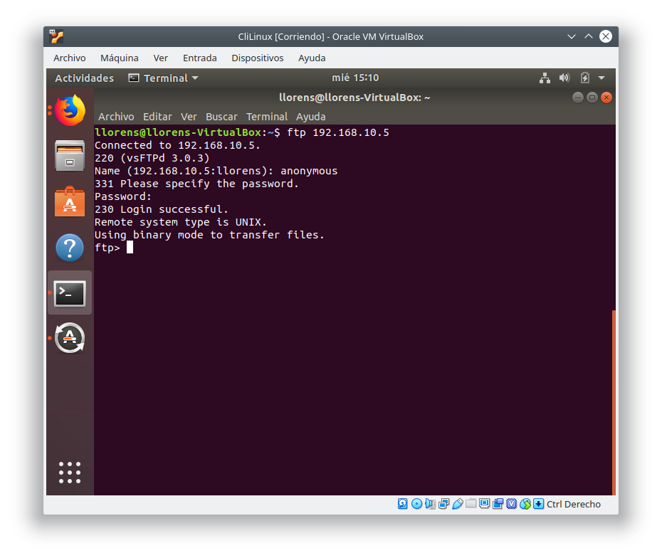
- Captura de pantalla de un cliente abriendo una sesión ftp en el servidor mediante el navegador. Desde el navegador introduce la dirección: ftp://ip_servidor
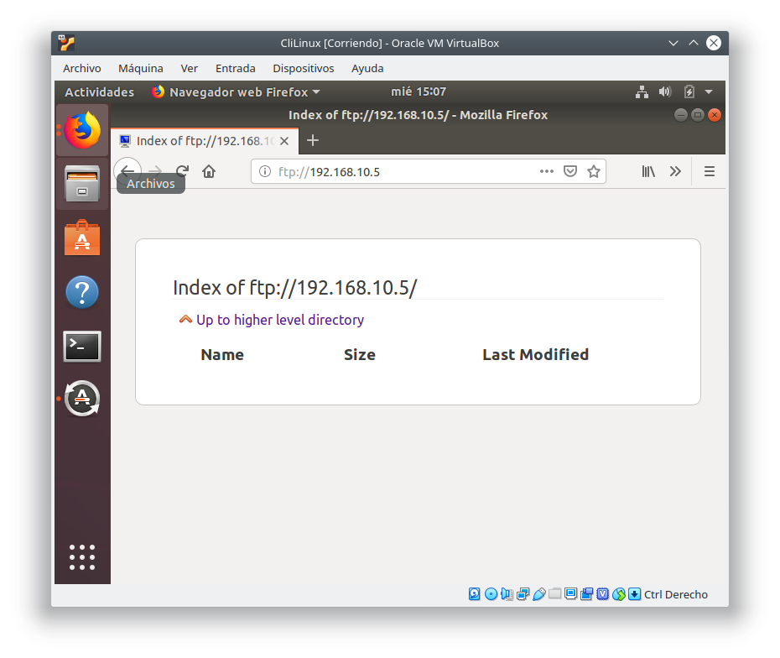
ACTIVIDAD 2
Objetivo: En esta práctica vas a configurar el servidor FTP previamente instalado para que accedan los usuarios locales y no los anónimos
- Crea un usuario con las siguientes características:
Nombre usuario: cliftp. Password ftp_1234
- Puede acceder a su carpeta personal mediante ftp
- Tiene permiso de lectura y escritura sobre la misma
- Deshabilita el usuario Anonymous

Para entregar, capturas de pantalla de:
- Captura de pantalla de un cliente abriendo una sesión ftp en el servidor mediante el navegador. Puedes hacerlo introduciendo
  - ftp://ip_servidor
  - ftp://Cliftp@ip_servidor
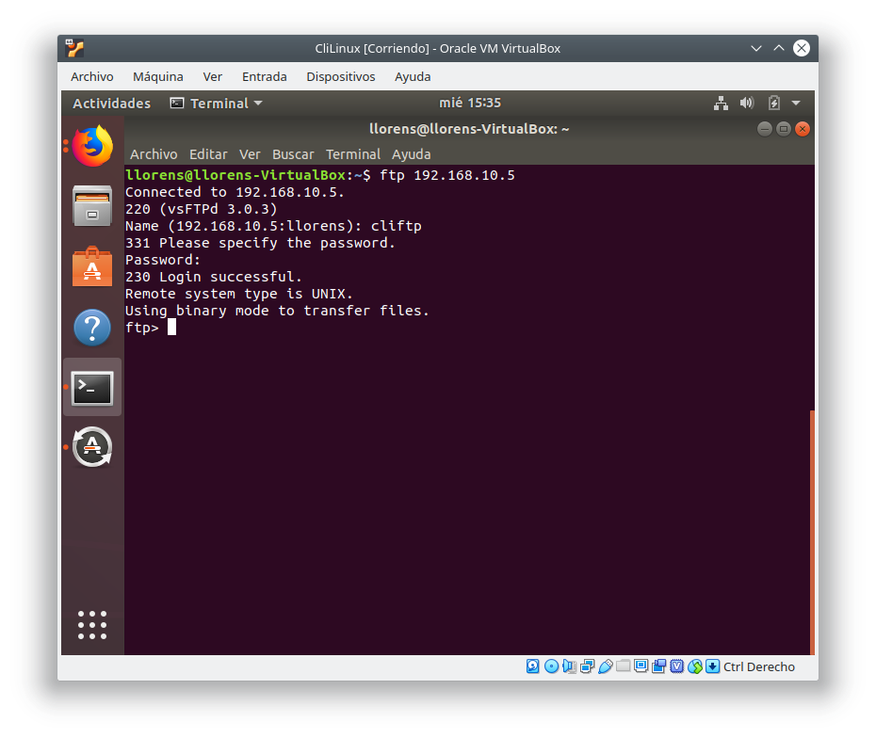

  - Comprobación de que cliftp puede acceder al resto de carpetas del sistema
Creo dos carpetas en los dos usuarios para comprobar los permisos
/home/llorens/documentos/archivo.txt
/home/cliftp/documentos/archivo.txt
Se ve que el usuario cliftp tiene permisos de lectura en el directorio de llorens pero no de escritura sin embargo en su directorio tiene permisos de escritura también,
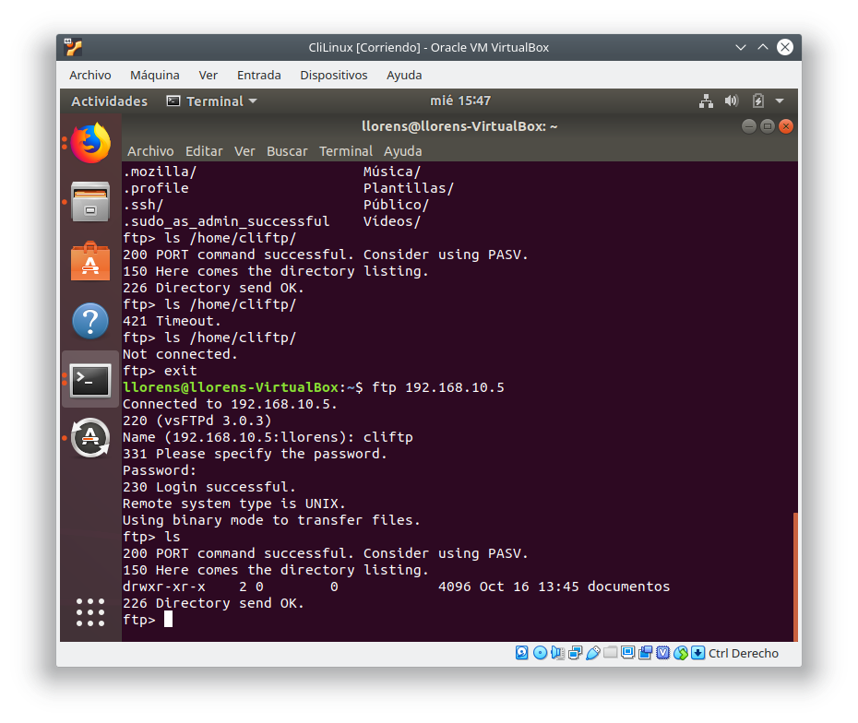
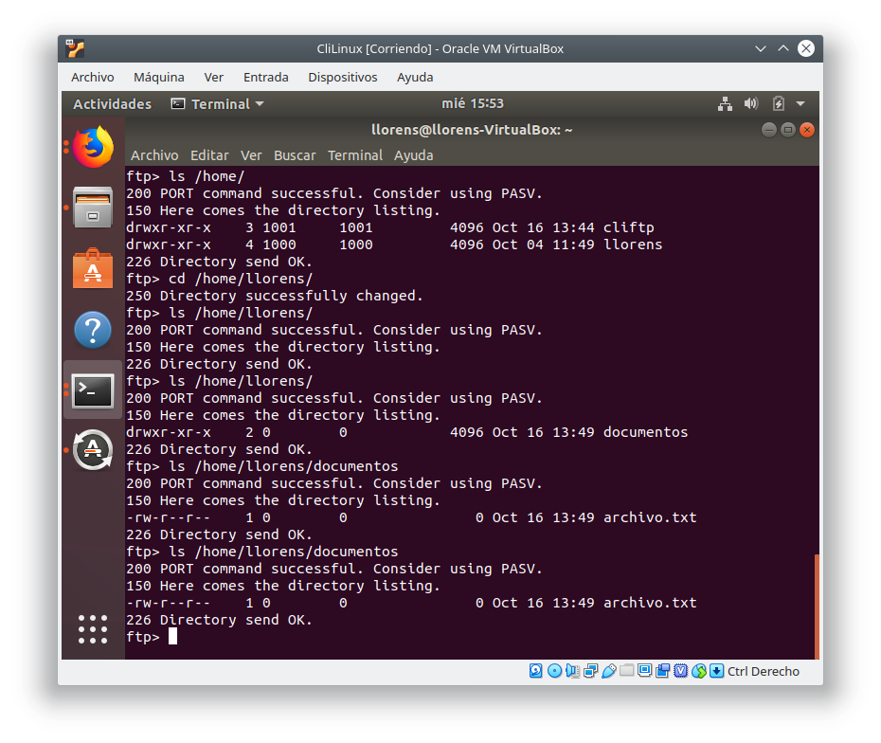

ACTIVIDAD 3
Objetivo: En esta práctica vas a configurar el servidor FTP para que los usuarios queden enjaulados en su home e instalarás un cliente FTP (gFTP).
Para entregar, capturas de pantalla de:
- Cliente abriendo sesión con el software gFTP y usuario cliftp
- Comprueba que cliftp NO puede acceder al resto de carpetas del sistema
- Archivo de configuración del servidor con la explicación de los parámetros que has necesitado modificar en cada una de las actividades
Anteriormente eliminamos el usuario anonimo “anonymous_enable=NO”
seguidamente habilitamos los usuarios descomentando “write_enable=YES” y “local_umask=022”
teníamos ahora demasiados permisos ya que podemos acceder hasta la raíz.
Pero para ello según los apuntes había que descomentar “chroot_local_user=YES” oero tenia el siguiente error.
Name (192.168.10.5:llorens): cliftp
331 Please specify the password.
Password:
500 OOPS: vsftpd: refusing to run with writable root inside chroot()
Login failed.
Buscado por Internet el error di con la solución
Fuente: https://pcinformatica28340.blogspot.com/2012/11/solucion-al-problema-de-500-oops-vsftpd.html
Por lo tanto añadí la linea “allow writeable chroot=YES”
Y como se puede apreciar en las siguientes captura se ve el directorio de cliftp en Servlinux (servidor) y gFTP en el cliente el mismo directorio.
Fijate que la fecha y la hora es la misma aunque la realice con root ya que hice desde el sudo de Serlinux.

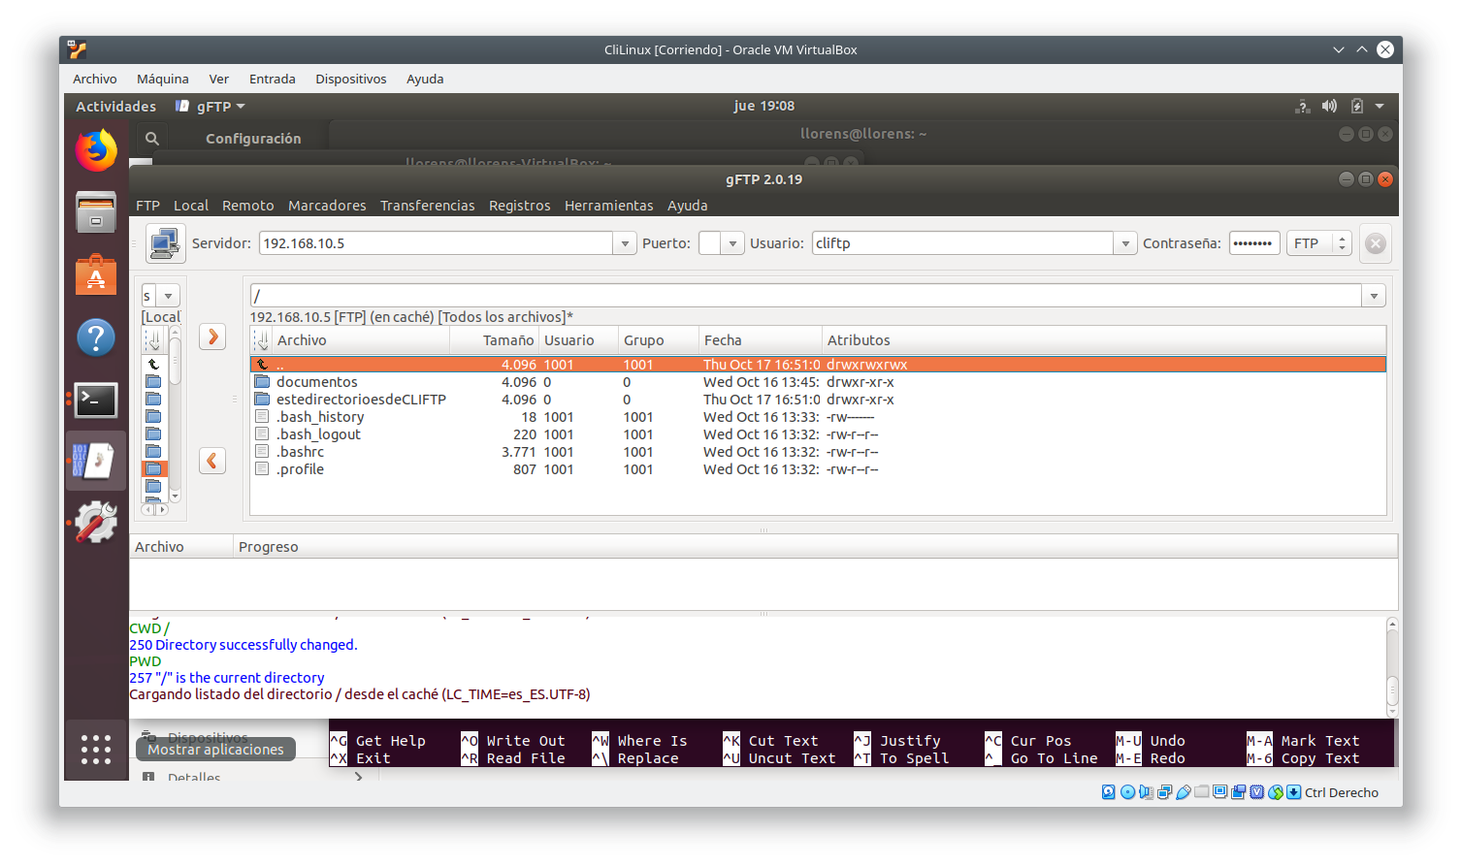
Se aprecia que su “raiz” / es el propio home

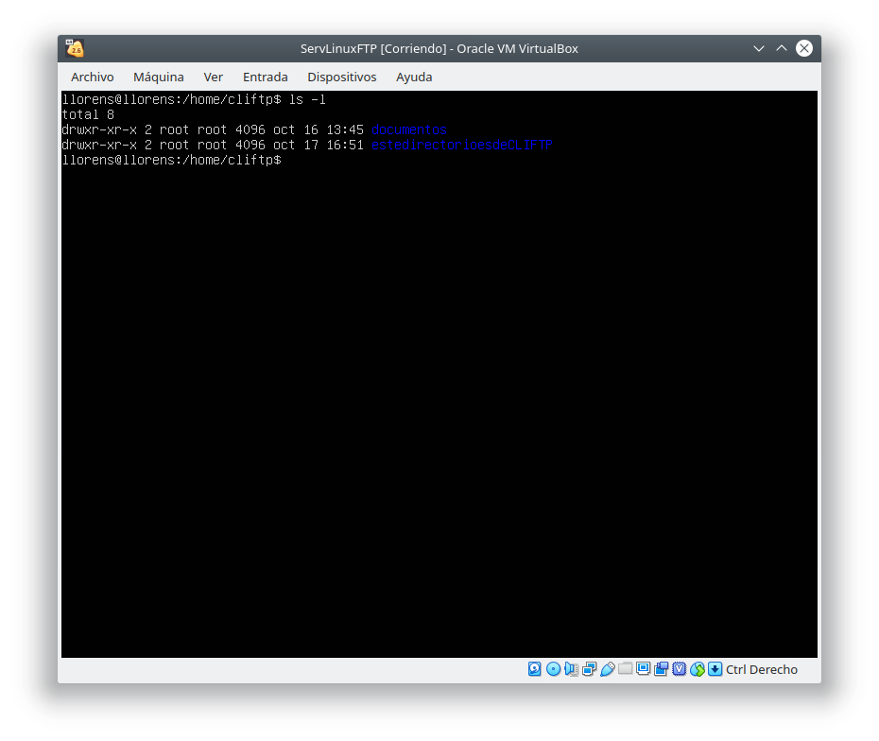
Para comprobar si tengo acceso a otros directorios probamos que /home/llorens/ y probaremos desde el terminal para asegurarnos.
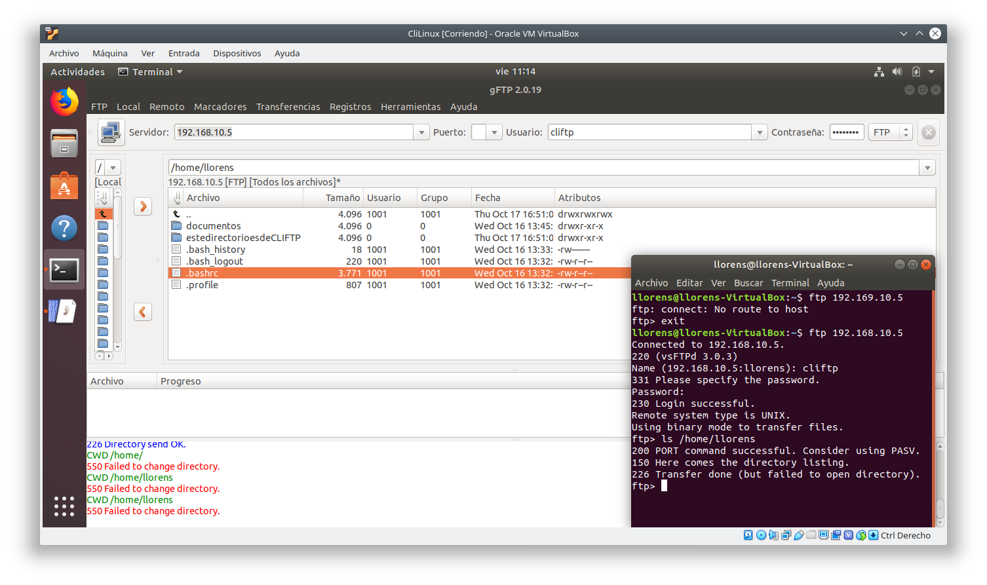

ACTIVIDAD 4
Configuración del servicio FTP en Windows
Objetivo: En esta práctica vas a montar un servidor y un cliente FTP en windows. El sw elegido para servidor y cliente es el Filezilla.
Para entregar:
Crea un par de usuarios y decide tú que permisos otorgar a los mismos. Detalla la configuración que has decidido para cada uno.
- Entrega captura de pantalla donde se visualice la configuración que has decidido para tu servidor y captura de pantalla donde se muestre cómo accede el cliente/s.
Crearemos 2 usuarios nuevos manolo y David a parte del admin (llorens). Y estos solo podrán acceder a su directorio personal al igual que como llorens al ser administrador tendrá acceso directamente C./Users. Para tener acceso todos los usuarios.
Mostrare 4 capturas.

Configuración del server de Llorens(administrador) con conexión desde el cliente de Windows al directorio C:/Users
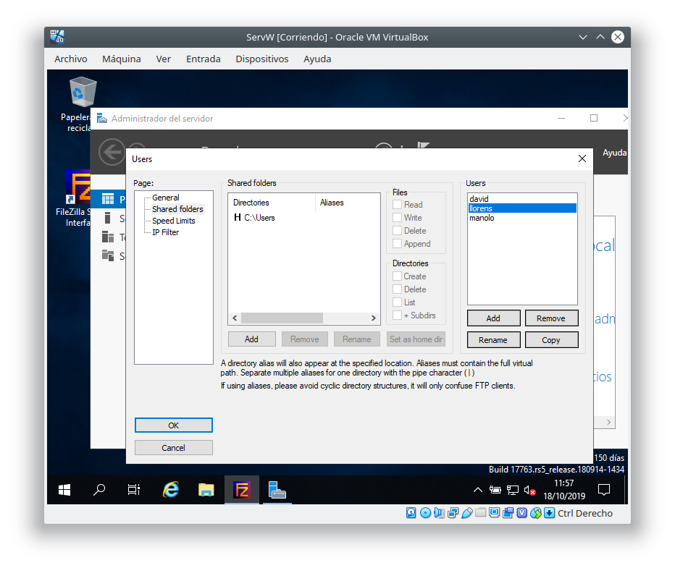

Cliente con conexión de llorens(administrador)
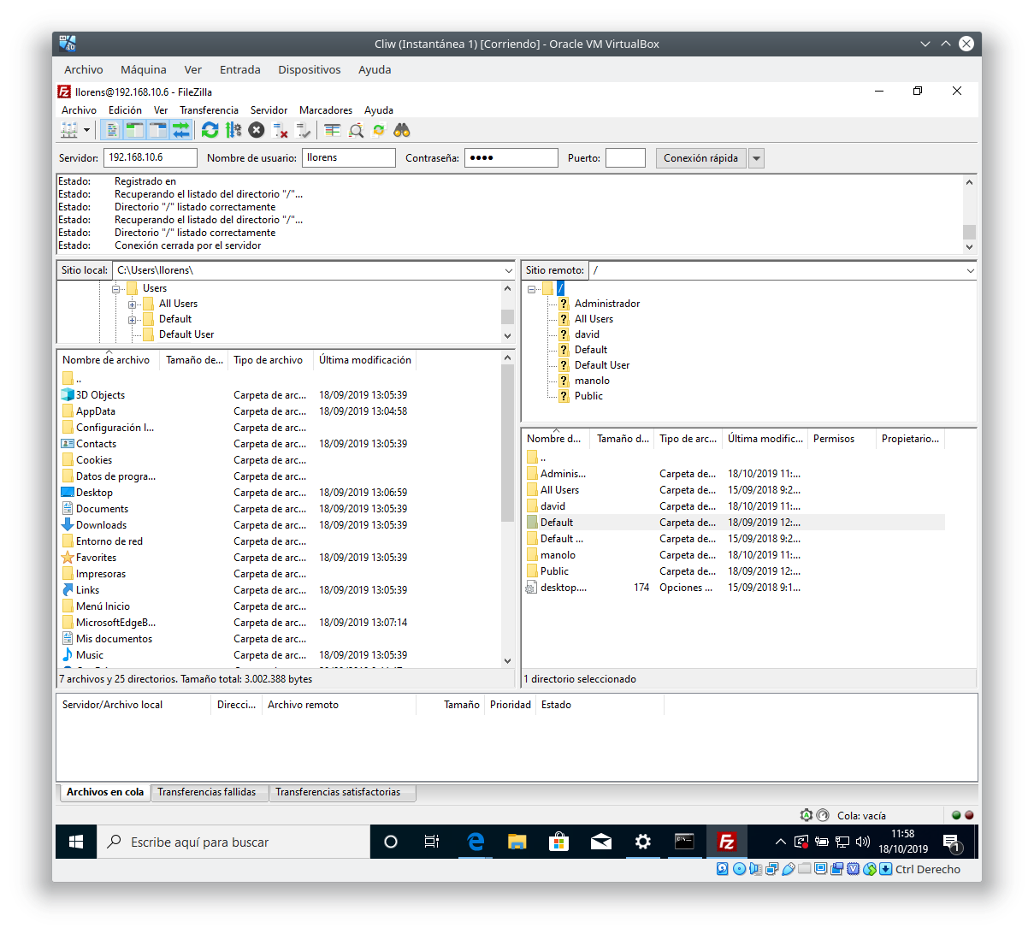

Manolo o David la configuración del server es la misma por lo tanto solo muestro una sola.
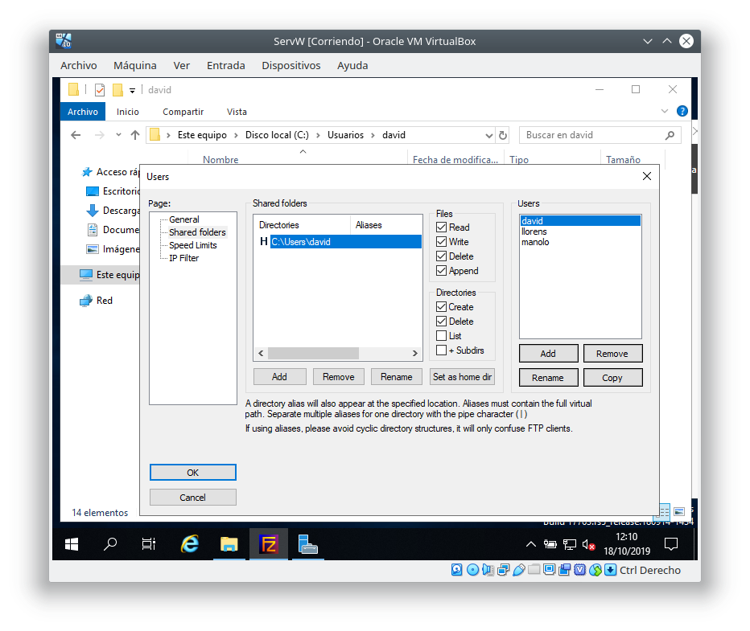

Cliente con conexión de Manolo (por alternar con David)
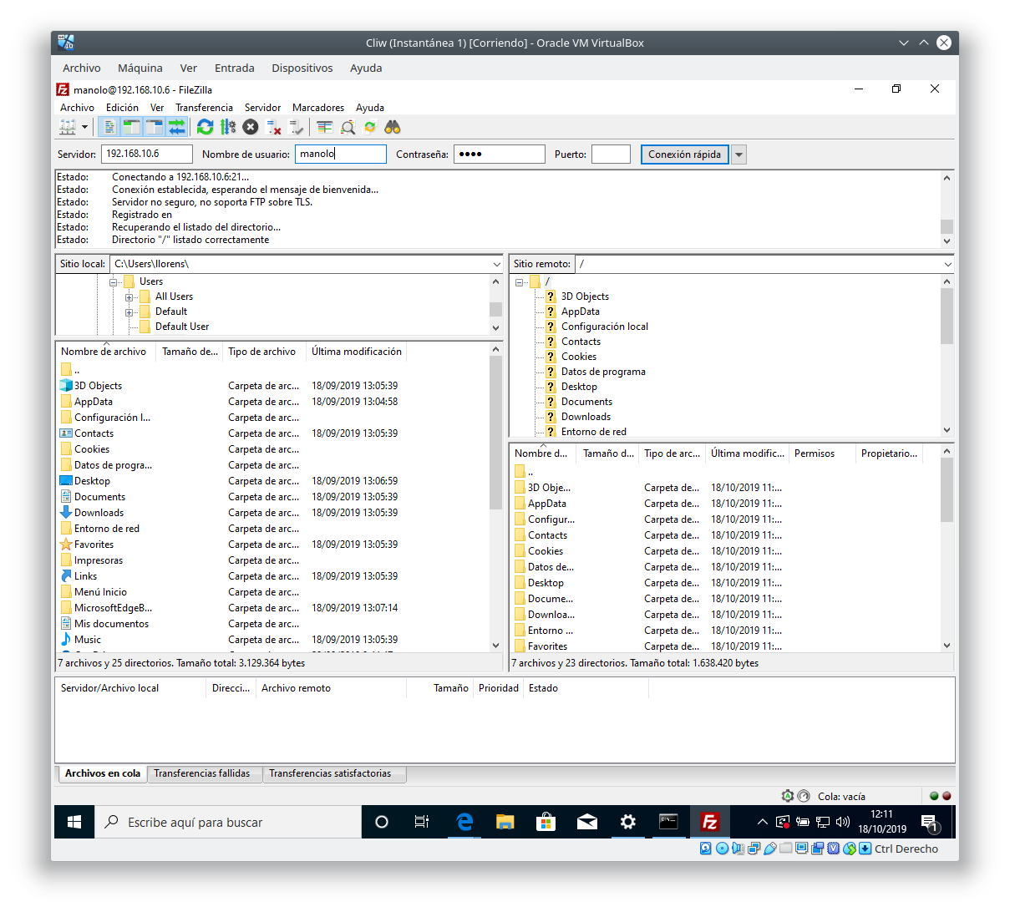

ACTIVIDAD 5
Objetivo: Abrir los puertos del router virtual de VirtualBox para permitir el acceso al servidor FTP desde el exterior.
Para entregar capturas de pantalla de:
- Configuración de las reglas de reenvío de puertos de tu RedNat
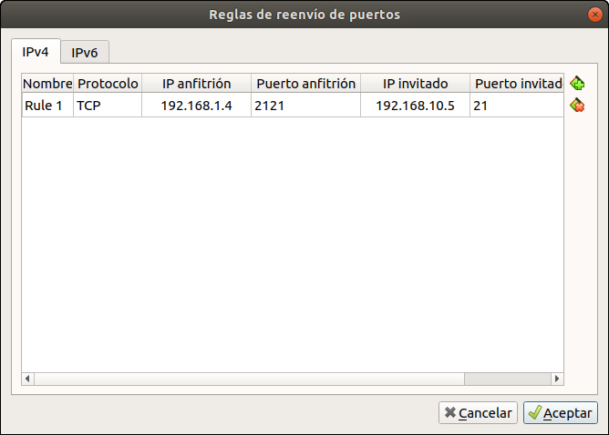

- Captura de pantalla donde se muestre cómo accedes al servidor desde una máquina externa (tu máquina anfitrión por ejemplo)
Como hicimos en la tutoría individual te muestro el usuario llorens ya que cliftp el directorio era de root y tenia problemas de acceso. No obstante luego probare a cambiarlo de propietaro a Cliftp a ver si accede.

Configuración de mi pc
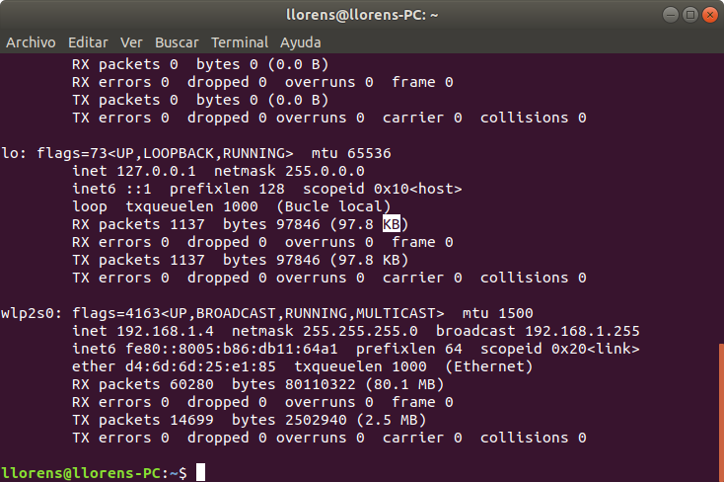

Filezilla conectando a llorens@192.168.1.4.:2121

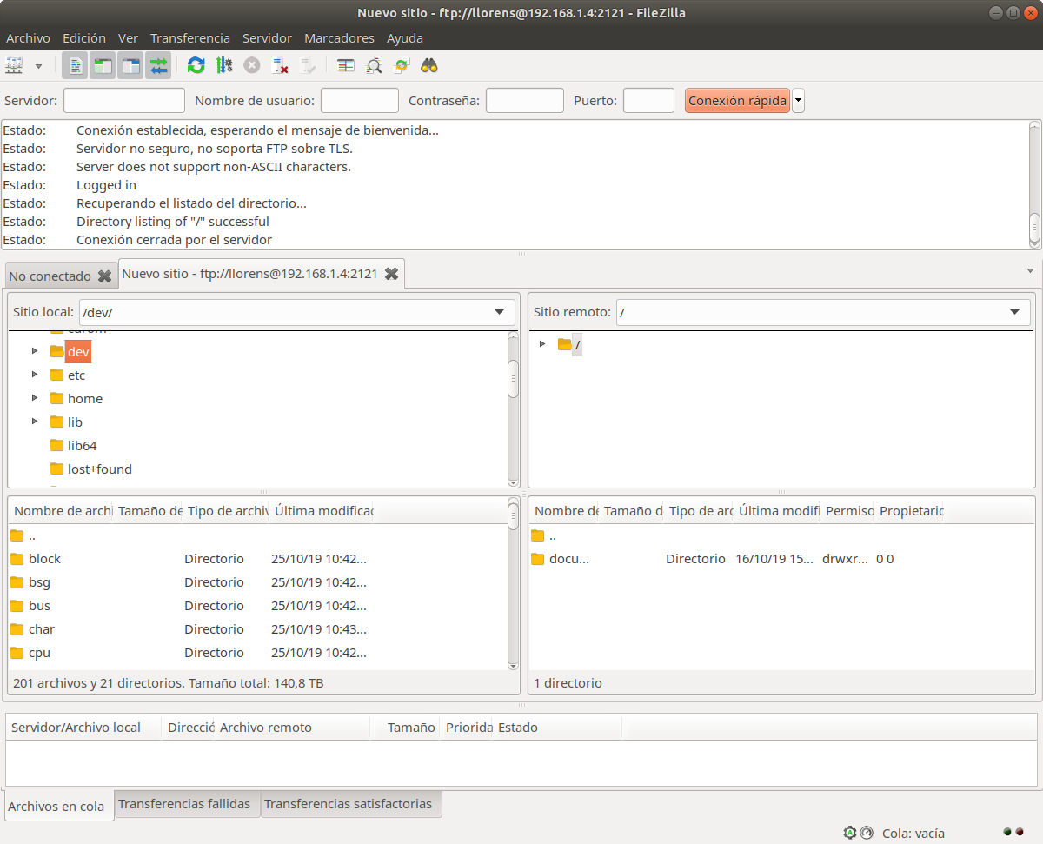

Ahora voy a intentar conectar desde cliftp cambiando de propietario el directorio y asignarlo a Cliftp ya que si lo recuerdas era propietaro root. En esta captura se ve como se restablece a cliftp
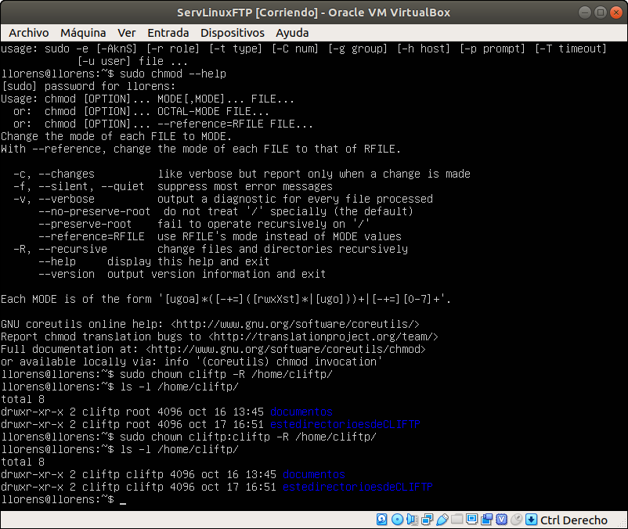

Y asi es como logramos por fin conectar desde Cliftp
